# 博客系统：

目录

1、简介 2

1.1 个人信息 2

1.2 网站介绍 2

2. 遇到的问题 3

3. 项目功能实现展示 4

4.结果与讨论 4

5.展望 6

## 1、简介

### 1.1 个人信息

* 姓名：麻天一
* 学号：0204142
* 班级：软件工程（VR方向）201班

### 1.2网站简介

* 名称：交流博客
* 主题：交流网站
* 测试用管理员账号：testadmin 密码：123456
* 测试用普通用户账号：username 密码：123456

### 1.3使用技术

## **使用技术/工具**

* 应用核心框架：Vue 3
* 编程语言：JavaScript
* 路由：Vue Router
* 构建工具：Vite
* 后端服务：NestJS + Prisma + MySQL

## 遇到的问题

### 2.1 无法正常在项目中使用npm

原因分析：搭建npm环境使用npminstall前要清除node-sass缓存。

解决方法：清除node-sass缓存npm rebuild node-sass，然后卸载node-saas npm uninstall node-sass，然后就可以进行npminstall——>npm run dev，浏览器即可访问localhost:8001端口。

### 2.2 浏览器连接api会产生跨域问题，返回的数据被拦截，浏览器返回状态码204.

原因分析：VS code 插件调用与项目调用冲突。

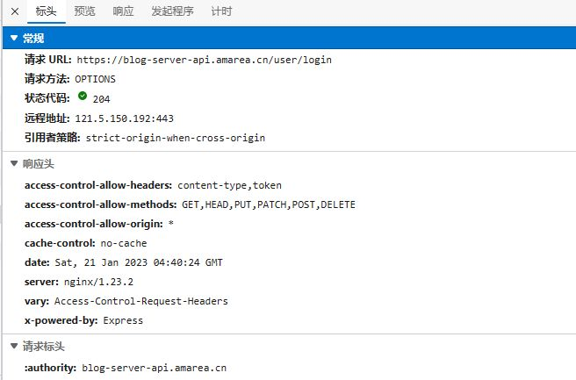图2.3.1

图2.3.2

解决方法：更改axios请求代码，并进入axios配置把withCredentials改为false。

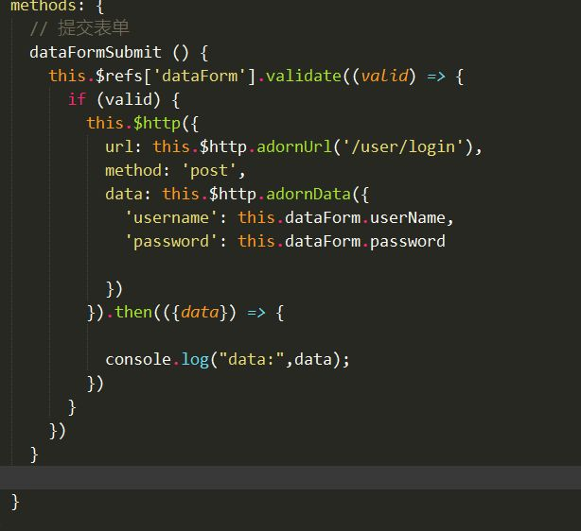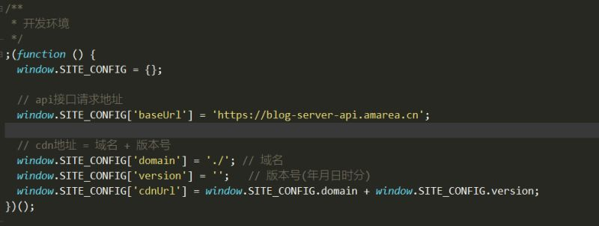

图2.3.3

### 2.3 没有角色分配功能。（写这条时后端未更新，更新后添加了分配角色的功能和角色权限的模块。）

原因分析：需要后端添加功能。

解决方法：将管理员和用户设为相同角色。游客在未登录时可以查看和点赞，注册登录后来到用户界面（与管理员同一界面），但只有管理员能够使用删除、修改其他用户博客功能。使用token获取角色来展示其能实用的功能。

### 2.4 注册服务器报错，返回码500.

原因分析：后端邮箱重复未作处理。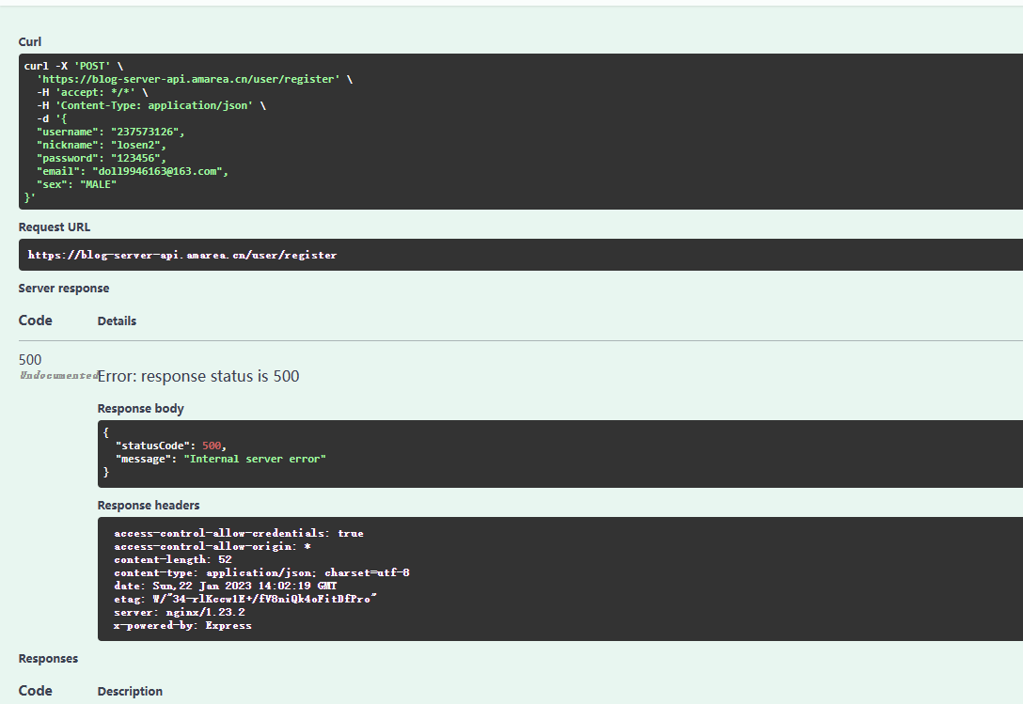

图2.4.1

解决方法：增强后端功能，添加邮箱重复报错功能。

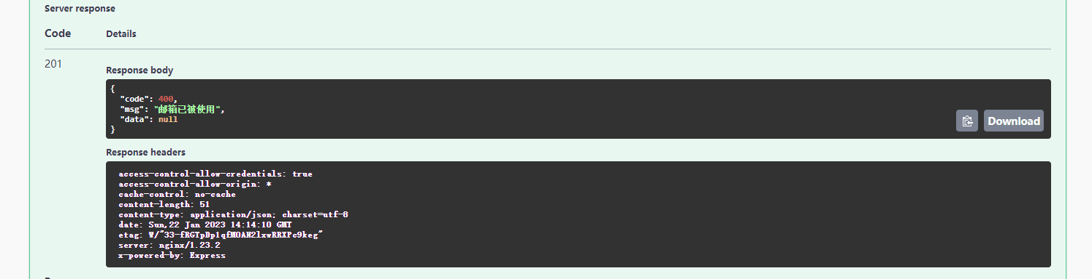

图2.4.2

### 2.5 无法解决html的8848端口共享VUE的8001端口问题

原因分析：评论等一些功能使用html实现，与其他使用vue的功能对接时会产生跨域问题。

解决方法：登录完拿到token后直接放进localStorage本地储存里，使用的时候再读。

### 2.6 点赞和评论功能报错问题

原因分析：使用字符串传sid码。

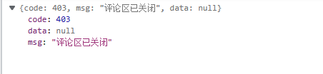

图2.6.1



图2.6.2

解决方法：使用数字传sid码。

## 项目实现功能展示

### 3.1 博客系统

使用Vue3实现一个博客系统，包括以下子系统：

1、网站首页（已做）

1、提供用户登录、注册入口（已做）

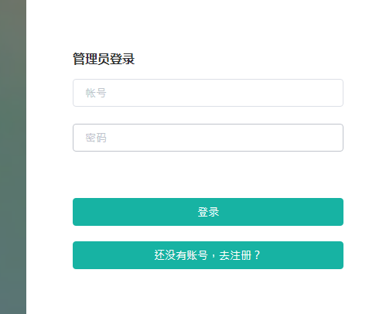

图3.1.1 登录

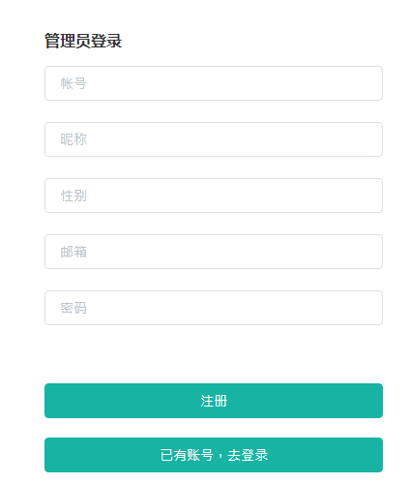

图3.1.2 注册

展示最近发表的博文、最热门的博文、管理员推荐（置顶）的博文。（已做，博文前十条为根据点赞量排序、之后为根据发布时间排序）

3、网站的其它信息（可以放在子页面里面，在首页上提供链接）（未做）

2、用户系统

1、注册、登录、用户设置（作业3中登录界面，后面给出）（已做，展示在后续）

2、主页：每个用户有一个主页，展示用户信息、所有发布的博文、活动（例如点赞、分享、评论）（黑字已做，绿字未做）

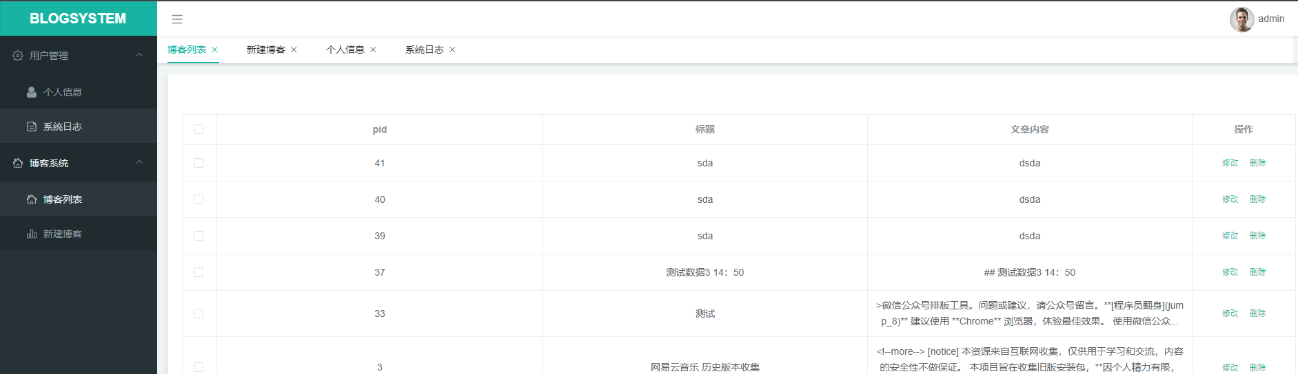

图3.1.3 用户主页

3、博客系统

1、编辑博客内容（作业3中笔记本系统，后面给出）（已做，详见，展示在后续）

2、新建、保存（或自动保存）、删除、发布、取消发布（已做）

3、查看（只读）、点赞、评论、分享（已做查看、点赞、评论）

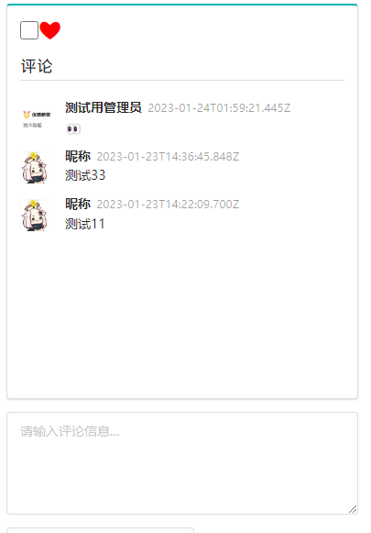

图4.1.4 评论栏

4、管理员系统（未做，调用了管理员登录接口，但未做账号管理功能）

1、帐号管理：封禁、删除

2、博客管理：推荐（置顶），封禁

### 3.2 第三次作业（登录系统、笔记本系统）

## **3.2.1 用户系统**

1、注册

1、用户必填项：用户名（唯一）、密码、电子邮件（已做）

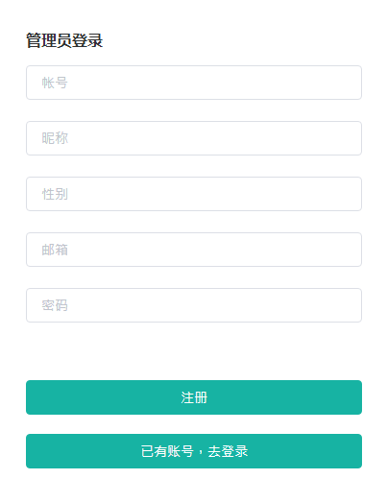

图3.2.1.1 注册展示

1. 用户可选项：昵称，性别（单选按钮），手机号，地址（已做）

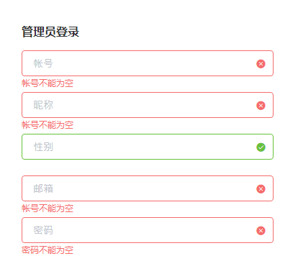

图3.2.1.2可选项和必填项的差分

1. 注册按钮（已做）

2、登录

1、用户提供用户名、密码（暗文）（已做）

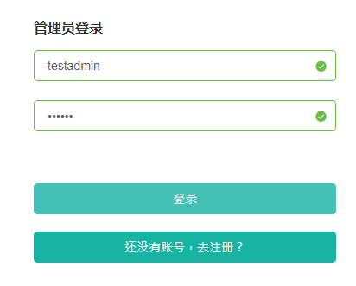

图3.2.1.3 暗文展示

2、登录按钮（已做）

3、用户设置：登录后用户可以

1、修改密码、昵称、手机号、性别、地址、电子邮件（已做）



图4.2.1.4 可修改

注销帐户：用户名回收可以再次注册（已做）

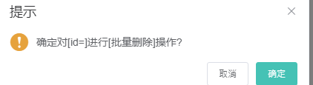

图3.2.1.5 可删除

密码要求

1、(登录）输入时显示暗文。（即从数字或字母变为圆点）（完成）

2、设置（重置、修改）时要输入两次并检查是否一致（已做）

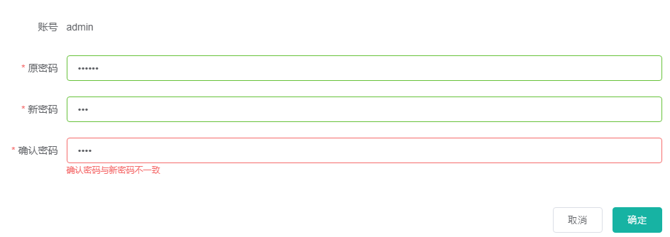

图3.2.1.6 密码检查展示

3、设置（重置、修改）时要校验：不能少于6位，只能由字母、数字和个别指定的特殊字符组成（未做）

**3.2.2笔记本系统**

1、菜单栏：菜单按钮（已做）

1、文件：新建，保存，单元格操作（新增、删除、上下移动等）（已做）

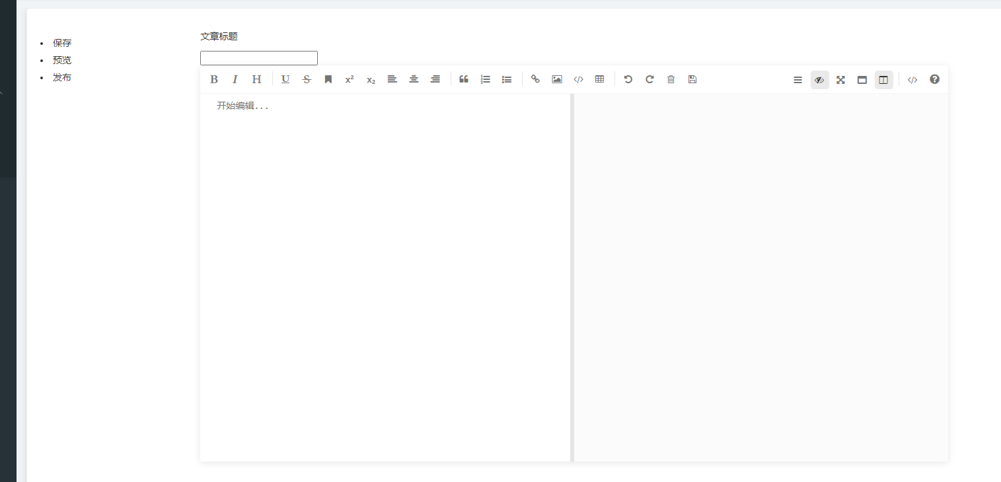

图3.2.2.1 菜单栏

2、设置：字体大小，主题模式（至少两种，例如白天、夜间）（已做）

2、左侧导航边栏：

1、搜索框：通过笔记名称来搜索笔记（已做，偶尔会失败）



图3.2.2.2 搜索栏

2、笔记列表，点击打开对应的笔记文件（已做）

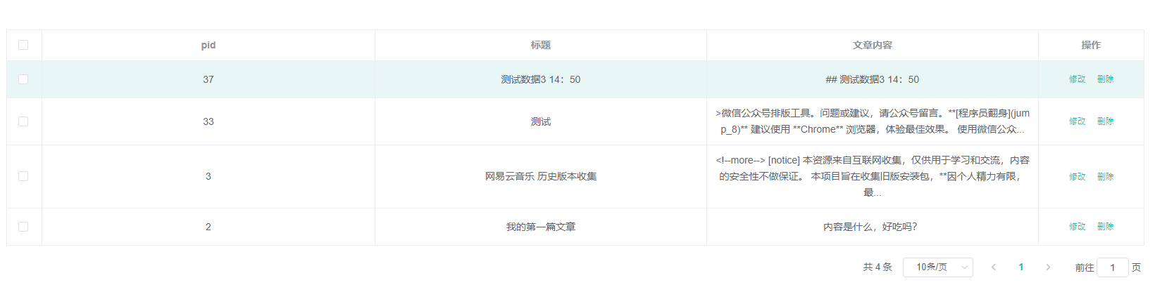

图3.2.2.3 笔记栏

3、可以展开和隐藏该边栏（已做，点击切换是否显示）

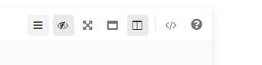

图3.2.2.4 边栏

4、标签(tag)列表，通过标签来搜索笔记（未做）

3、中间主体区：查看编辑单个笔记页面，最上面是笔记的title，下面是正文

1、分成一个个单元格(cell)，每个单元格具有编号和ID

从上到下，编号始终是1，2，3...（展示pid编号）

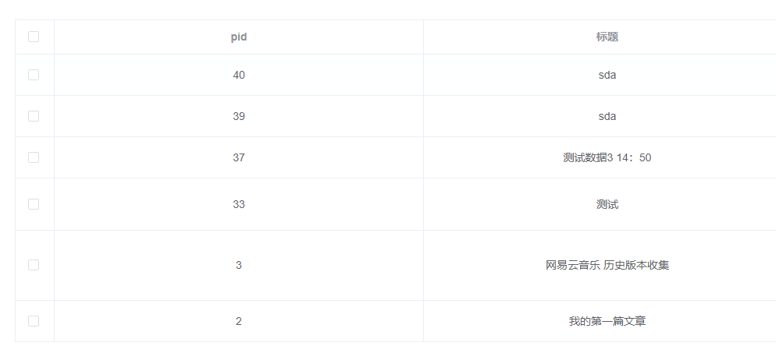

图3.2.2.5 pid编号

2、ID要唯一且固定（单元格新建后、删除前ID要保持不变）（已做）

3、单元格有两种模式：文本编辑模式和html预览模式。通过快捷键或鼠标点击切换。（具体见后面的说明）（已做）

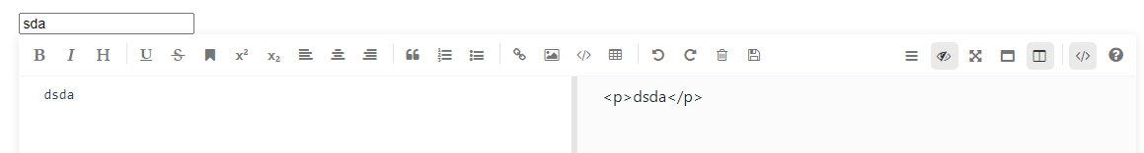

图3.2.2.6 html预览

4、单元格操作：单击选中，上移，下移，删除，在上方新建，在下方新建（注意保持cell编号的正确性，从上到下始终是1,2,3...），可以通过菜单栏来操作，也可以在单元格上面（或附件）（未做，第一次作业做了，没有移植过来）

5、单元格操作：复制，在下方粘贴，在上方粘贴（未做）

4、右侧属性面板：查看编辑笔记和单元格属性（已做）

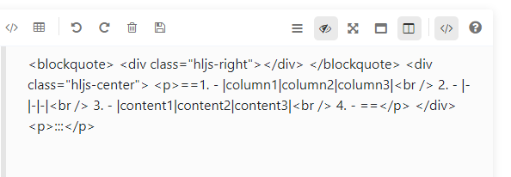

图3.2.2.7 查看属性

1、笔记属性：创建日期，更新日期，标签（可以修改、添加、删除），作者（通过接口已实现）



图3.2.2.8 查看标签作者

2、cell属性：

1、当前选中cell的编号（只读）（已做）

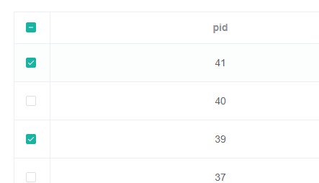

图3.2.2.9 选中编号

2、slide(slide, fragment, skip, note), fontSize等（已做，添加了各种功能，如添加上下角标、居左剧中居右、引号、粗体、斜体、标题、下划线、中划线、标记，添加有序、无序列表，退回一步、前进一步、删除保存等等）

两种模式说明：（已做）

1、编辑模式下，用户可以键盘进行多行输入，输入框最好是可以自动调整高度；按快捷键后切换为预览模式

2、预览模式显示的是编辑模式下输入文本内容经markdown转化而成的html内容（推荐使用[markedjs](https://marked.js.org/)进行转换)；双击该单元格后切换为编辑模式，内容要与原来的内容一致

每个单元格的模式是独立的

同一时间，两种模式只能显示一种

## 4.结果与讨论

这次作业总体来说是完成了的，满足了作业中的绝大部分要求。但是博客项目完全称不上是美观，功能也不能说是健全。我原本以为这会是一个前端项目，没有做好时间规划，只能求助同学来完成全栈项目的开发。开发重点也放在了笔记应用上。

这是我第一个vue项目，同时也是第一个同时使用到前端、后端知识的项目，使用新知识来完成从未完成过的功能，看见以往只能使用的功能出现在自己项目中的感觉很让我欣喜。在未来，相信我对JS和vue的学习应用会更加精进。

## 5.展望

辜勇老师的讲课通俗、易懂，课件更是详细之尽，让我在vue项目的学习应用中妙趣横生。这次的后端开发借鉴了邱谢添同学的力量，我也会向他学习，完善自己的知识